附件2

首届中国“互联网+”大学生创新创业大赛

省市手册

首届中国“互联网+”大学生创新创业大赛组委会
2015年6月

目录

一、大赛简介 2
二、参赛指南 3
1.参赛项目要求 3
2.参赛对象 3
3.报名方式 4
4.大赛组委会联系方式 4
三、报名管理 5
1.管理系统及账号 5
2.操作流程指南 5
四、赛事安排 7
1.报名阶段 7
2.初赛复赛阶段 7
3.全国总决赛阶段 7
五、评审及奖项说明 9
1.专家委员会 9
2.各环节比赛内容 9
3.奖项设置 10

一、大赛简介
首届中国“互联网+”大学生创新创业大赛，以“‘互联网+’成就梦想，创新创业开辟未来”为主题，由教育部与有关部委和吉林省人民政府共同主办。大赛旨在深化高等教育综合改革，激发大学生的创造力，培养造就“大众创业、万众创新”的生力军；推动赛事成果转化，促进“互联网+”新业态形成，服务经济提质增效升级；以创新引领创业、创业带动就业，推动高校毕业生更高质量创业就业。
大赛采用校级初赛、省级复赛、全国总决赛三级赛制。在校级初赛、省级复赛基础上，按照组委会配额择优遴选项目进入全国决赛。全国共产生300个团队入围全国总决赛，其中创意组100个团队，实践组200个团队。全国总决赛由吉林大学承办。

二、参赛指南

1.参赛项目要求
参赛项目要能够将移动互联网、云计算、大数据、物联网等新一代信息技术与行业产业紧密结合，培育产生基于互联网的新产品、新服务、新业态、新模式，以及推动互联网与教育、医疗、社区等深度融合的公共服务创新。主要包括以下类型：
（1） “互联网+”传统产业：新一代信息技术在传统产业（含一二三产业）领域应用的创新创业项目；
（2） “互联网+”新业态：基于互联网的新产品、新模式、新业态创新创业项目，优先鼓励人工智能产业、智能汽车、智能家居、可穿戴设备、互联网金融、线上线下互动的新兴消费、大规模个性定制等融合型新产品、新模式；
（3） “互联网+”公共服务：互联网与教育、医疗、社区等结合的创新创业项目；
（4） “互联网+”技术支撑平台：互联网、云计算、大数据、物联网等新一代信息技术创新创业项目。

2.参赛对象
（1）参赛对象须以创新创业团队为单位报名参赛，允许跨校组建团队，每个参赛团队不少于3人。
（2）大赛分为创意组和实践组：
创意组：申报人是团队负责人或创业企业法人，为普通高等学校在校生（可以是本专科生、研究生，不含在职学生）；团队尚未正式注册或注册时间晚于2015年5月1日。
实践组：申报人是创业企业法人，为普通高等学校在校生（可以是本专科生、研究生，不含在职学生）或毕业5年以内（2010年6月10日之后毕业）的毕业生；创业企业在2015年5月1日前已注册。

3.报名方式
可通过大赛官网、大赛APP或大赛微信公众平台进行参赛报名（选择其中一种方式均可提交报名信息）。
大赛官网：全国大学生创业服务网（cy.ncss.org.cn）
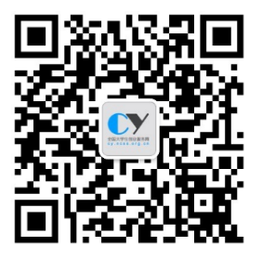
大赛APP 大赛微信公众平台

4.大赛组委会联系方式
全国高等学校学生信息咨询与就业指导中心 黄 晶
联系电话：（010）66092081，传真：（010）66097332
电子邮箱：huangjing@moe.edu.cn
地址：北京市西城区大木仓胡同37号，邮编：100816
吉林大学团委 代 磊
联系电话：（0431）85166554，传真：（0431）85159217
电子邮箱：dailei@jlu.edu.cn
地址：吉林省长春市前进大街2699号，邮编：130012
教育部高等教育司理工处 李 灿
联系电话：（010）66096262，传真：（010）66096949
电子邮箱：lican@moe.edu.cn
地址：北京市西城区大木仓胡同37号，邮编：100816

三、报名管理

1.管理系统及账号
本次大赛提供大赛报名管理系统，各省各高校登录系统即可进行报名信息的查看和管理。
1）系统登陆入口： http://cy.ncss.org.cn/2015/login.html
2）账号创建：各省明确本省管理员一名，由大赛组委会统一创建将账号信息（用户名和密码）分配给各省管理员。
高校账号由各省进行创建、分配和管理。
3）省市管理账号权限：查看省内报名情况，进行筛选、查询、下载、项目晋级等操作；对省内高校账号进行管理和维护，包括添加、删除、编辑、查询和修改账号密码。
高校管理账号权限：查看校内报名情况，进行筛选、查询、下载、项目晋级等操作。

2.操作流程指南
1）管理系统登录
登录http://cy.ncss.org.cn/2015/login.html，输入用户名和密码，即可进入管理系统，具体登录界面如下图所示。
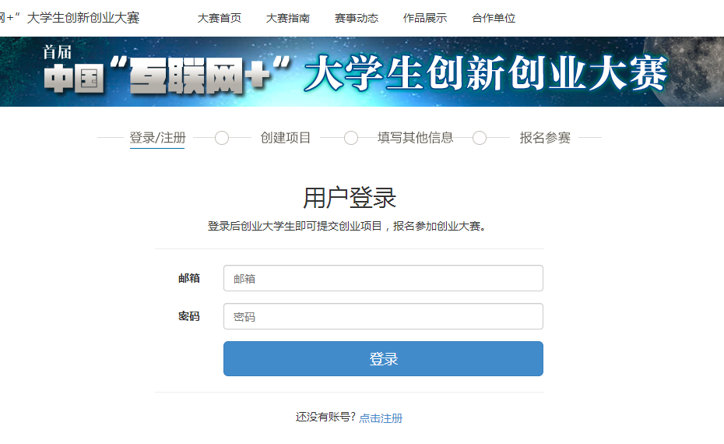
2）省市创建高校账号
步骤一：点击“用户列表”，进入管理系统首页，如下图所示。
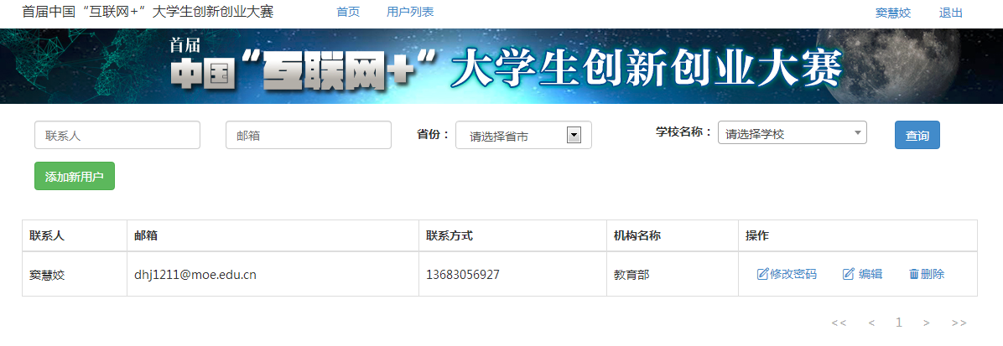
步骤二：点击“添加新用户”，进入账号创建页面，如下图所示。根据页面提示完善相关信息，点击“保存”，即完成账号创建。
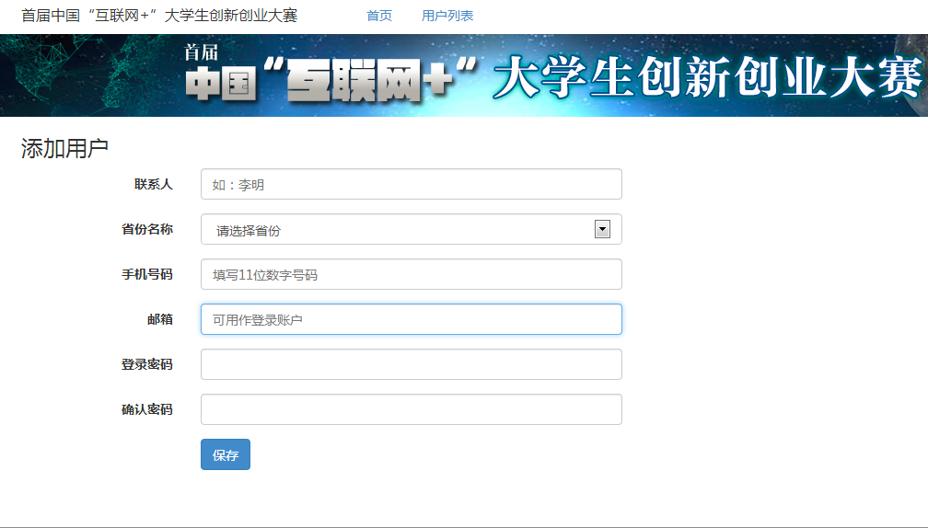
3）账号管理
各省可以对用户列表中的账号进行管理维护，包括账号查询、修改账号密码、编辑账号、删除帐号等。

四、赛事安排
1.报名阶段（2015年6月8日-2015年7月31日）
参赛团队通过上述大赛官网、大赛APP或大赛微信公众平台（搜索微信公众号：大学生创业服务网）进入报名系统，按步骤填写创业团队负责人个人注册信息、创业项目信息、团队成员及指导老师信息、创业项目其他信息等。填写完整后，点击“立即报名”。
2.初赛复赛阶段（2015年8月1日-2015年9月15日）
初赛由高校组织，复赛由省（区、市）教育厅组织。初赛复赛阶段的参赛材料、比赛环节、评审方式等由各省各高校自行决定。初赛复赛阶段中的具体安排请咨询各省（区、市）联系人（登录全国大学生创业服务网cy.ncss.org.cn可查看联系人电话）。
各高校对本校报名的项目组织初赛，遴选参加省级复赛的项目。各省（区、市）在9月15日前完成省级复赛，遴选参加全国总决赛的候选项目。
3.全国总决赛阶段（2015年10月）
第一轮：300进100
参赛材料为项目计划书及一分钟展示视频。实践组参赛团队还需提交组织结构代码证、营业执照复印件及其他佐证材料（专利、著作、政府批文、鉴定材料等）。参赛材料按后续通知文件要求，提交至大赛组委会，具体为：
①书面材料：项目计划书一份（组织结构代码证、营业执照复印件及其他佐证材料附后），使用A4纸双面打印装订。
②电子版：包括一分钟展示视频及项目计划书电子版。视频格式不限，需保证画面流畅，声音清晰，大小不超过1G。项目计划书电子版为PDF文件，大小不超过30Mb。
由大赛评审委员会对入围全国总决赛参赛团队的项目计划书、一分钟展示视频及其他佐证材料进行评审。实践组前70名、创意组前30名晋级下一轮比赛，其余200个团队颁发大赛铜奖。
第二轮：100进30。参赛团队进行现场创业项目展示（15分钟）并回答评委提问（5分钟）。实践组按照参赛项目类别划分小组进行评审，遴选出20个团队晋级；创意组遴选出10个团队晋级。晋级团队颁发金奖，其余70个团队颁发银奖。
第三轮：决出冠亚季军。30个晋级团队通过投资人面谈、现场创业项目展示（5分钟）及答辩（5分钟）、项目互换互评（20分钟）三个环节的竞赛，争夺冠亚季军。

五、评审及奖项说明

1.专家委员会
大赛设立专家委员会，由大赛组委会邀请行业企业、创投风投机构、大学科技园、高校和科研院所专家组成，负责参赛项目的评审工作，指导大学生创新创业。

2.各环节比赛内容
（1）项目计划书评审
创意组根据团队创意设计撰写项目计划书，实践组根据公司实际经营情况撰写创业项目计划书。内容主要包括产品/服务介绍、市场分析及定位、商业模式、营销策略、财务分析、风险控制、团队介绍及其他说明。
（2）项目展示及答辩
参赛团队进行创新创业项目展示并回答评委提问。项目展示内容主要包括产品/服务介绍、市场分析及定位、商业模式、营销策略、财务分析、风险控制、团队介绍等。可进行产品实物展示。展示及答辩过程中，语言表达简明扼要，条理清晰。
（3）投资人面谈
参赛团队与数位风险投资人进行逐一面谈，并结合自身创业项目制定合理可行的风险投资方案，在规定时间内与投资人商议，确定投资意向。评委会通过各参赛团队风险投资方案展示、答辩表现、获得投资意向数量等几个要素进行评分。
4）项目互换互评
参赛团队提前进行抽签两两分组，预先拿到对方项目计划书进行准备。比赛现场各团队对对方团队创业项目进行评析，客观评估对方项目优劣势并提出改进建议。每队20分钟，共计40分钟。评析过程中可向对方提问，对方一次性作答时间不得超过3分钟。如未提问，对方不可主动发言。

3.奖项设置
金奖30个、银奖70个、铜奖200个；
集体奖：按照高校获奖情况奖励前20名；
优秀组织奖：按照省级竞赛组织和获奖情况奖励8名。

